**Załącznik nr 1 do SWZ**

**Nr sprawy 05/DA/22**

**FORMULARZ OFERTOWY**

**ZAMAWIAJĄCY:**

**Widzewskie TBS Sp. z o.o.**

**Al. Piłsudskiego 150/152, 92-230 Łódź**

**1. Niniejszą ofertę składa:**

|  |  |  |
| --- | --- | --- |
| **Lp.** | **Nazwa i adres Wykonawcy** | |
|  |  | |
| **Pozostałe dane:** | | |
| *Telefon* | |  |
| *Faks* | |  |
| *e-mail* | |  |
| *Adres strony www* | |  |
| *NIP* | |  |
| *REGON* | |  |
| *KRS / CEIDG* | | załączony do oferty*  do pobrania w bazie dostępnej na stronie*:  ……………………………………………………  . |

***UWAGA*** *W przypadku Wykonawców wspólnie ubiegających się o udzielenie zamówienia (np. konsorcjum, spółka cywilna) powyższa tabela powinna zostać skopiowana poniżej i wypełniona dla poszczególnych wykonawców osobno.*

**2. Przedstawiciel Wykonawcy uprawniony do kontaktów z Zamawiającym:**

|  |  |
| --- | --- |
| **Imię i Nazwisko** |  |
| **Adres** |  |
| **Telefon** |  |
| **Fax** |  |
| **e-mail** |  |

**3. Deklaracja/oświadczenie Wykonawcy:**

Oświadczamy, co następuje:

1. Zapoznaliśmy się i w pełni oraz bez żadnych zastrzeżeń akceptujemy treść Specyfikacji Warunków Zamówienia, zwanej w dalszej treści SWZ, wraz z załącznikami, wyjaśnieniami i zmianami.
2. W pełni i bez żadnych zastrzeżeń akceptujemy warunki umowy na wykonanie zamówienia zapisane w SWZ (projektowane postanowienia umowy).
3. Zapoznaliśmy się z warunkami realizacji oraz zdobyliśmy wszelkie informacje konieczne do właściwego przygotowania niniejszej oferty.
4. Oświadczamy, że oferowane **usługi /roboty budowlane** spełniają wymagania określone w SWZ.
5. Pozostajemy związani ofertą przez okres wskazany w SWZ.
6. Akceptujemy termin płatności wskazany w SWZ.
7. **Oferuję/emy realizację przedmiotu zamówienia na warunkach zawartych w naszej ofercie i zgodnie z SWZ za cenę wskazaną w Formularzu ofertowym.**
8. W przypadku wybrania naszej oferty, deklarujemy podpisanie umowy zgodnie z wymaganiami przedstawionymi w SWZ.
9. Wykonawca jest (zaznaczyć właściwe*):

mikroprzedsiębiorstwem *

małym przedsiębiorstwem *

średnim przedsiębiorstwem *

osobą fizyczną prowadzącą jednoosobową działalnością gospodarczą *

osobą fizyczną nieprowadzącą działalności gospodarczej *

inny rodzaj *

***UWAGA***

*Na potrzeby odpowiedzi na to pytanie należy skorzystać z definicji zawartych w zaleceniu Komisji z dnia 6 maja 2003 r. dotyczącym definicji mikroprzedsiębiorstw oraz małych i średnich przedsiębiorstw (Dz. Urz. UE L 124 z 20.5.2003, str. 36).* ***Mikroprzedsiębiorstwo****: przedsiębiorstwo, które zatrudnia mniej niż 10 osób i którego roczny obrót lub roczna suma bilansowa nie przekracza 2 milionów EUR.* ***Małe przedsiębiorstwo****: przedsiębiorstwo, które zatrudnia mniej niż 50 osób i którego roczny obrót lub roczna suma bilansowa nie przekracza 10 milionów EUR.* ***Średnie przedsiębiorstwa****: przedsiębiorstwa, które nie są mikroprzedsiębiorstwami ani małymi przedsiębiorstwami i które zatrudniają mniej niż 250 osób i których roczny obrót nie przekracza 50 milionów EUR lub roczna suma bilansowa nie przekracza 43 milionów EUR.*

1. Oświadczamy, że zamówienie zamierzamy wykonać (*\*niepotrzebne skreślić / zaznaczyć właściwe)*:

samodzielnie *,

przy udziale podwykonawców*, w zakresie niżej opisanych części zamówienia:

|  |  |  |
| --- | --- | --- |
| **Lp.** | **Opis części zamówienia, które będą zlecone Podwykonawcom** | **Dane Podwykonawców (nazwy firm, adresy)** |
| 1. |  |  |
| 2. |  |  |

1. Wszystkie wymagane w niniejszym postępowaniu o udzielenie zamówienia publicznego oświadczenia składamy ze świadomością odpowiedzialności karnej za składanie fałszywych oświadczeń w celu uzyskania korzyści majątkowych.
2. Oświadczamy, że wypełniliśmy obowiązki informacyjne przewidziane w art. 13 lub art. 14 RODO wobec osób fizycznych, od których dane osobowe bezpośrednio lub pośrednio pozyskaliśmy w celu ubiegania się o udzielenie zamówienia publicznego w niniejszym postępowaniu.*

***UWAGA***

*Rozporządzenie Parlamentu Europejskiego i Rady (UE) 2016/679 z dnia 27 kwietnia 2016 r. w sprawie ochrony osób fizycznych w  związku z przetwarzaniem danych osobowych i w sprawie swobodnego przepływu takich danych oraz uchylenia dyrektywy 95/46/WE (ogólne rozporządzenie o ochronie danych osobowych) (Dz.U.UE.L.2016.119. str.1).*

***\* W przypadku gdy Wykonawca nie przekazuje danych osobowych innych niż bezpośrednio jego dotyczących lub zachodzi wyłączenie stosowania obowiązku informacyjnego, stosowanie do art. 13 ust. 4 lub art. 14 ust. 5 RODO treści oświadczenie Wykonawca nie składa (usunięcie oświadczenia np. przez jego wykreślenie).***

1. **CENA OFERTY I KARTY OCENY OFERT**

***[Cena brutto winna zawierać wszelkie koszty, jakie Wykonawca poniesie w związku z realizacją zamówienia.******Wyliczenie ceny brutto musi być dokonane zgodnie z wytycznymi zawartymi w pkt. 13 SWZ]***

* 1. Składamy ofertę na wykonanie przedmiotu zamówienia w zakresie określonym w SWZ i gwarantuję(emy) wykonanie niniejszego zamówienia zgodnie z treścią: SWZ, wyjaśnień do SWZ oraz zmian jej treści.
  2. **Cena mojej (naszej) oferty na wykonanie zamówienia:**

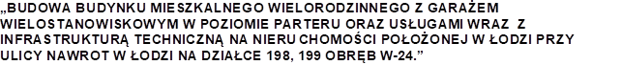

**Cena ryczałtowa oferty brutto (z VAT) na podstawie kwoty z tabeli elementów scalonych:**

**CENA RYCZAŁTOWA OFERTY BRUTTO**

………………………………………..…………………….……………..... **PLN**

**Słownie:**

………………………………………..…………………….…………….....

………………………………………..…………………….……………..... **PLN**

zgodnie z poniższą **Tabelą elementów scalonych:**

|  |  |  |  |  |  |  |
| --- | --- | --- | --- | --- | --- | --- |
|  |  | |  |  |  |  |
|  | Zakres robót budowlanych | | | | Podatek VAT  stawka | Cena  brutto |
|
| (%) | (zł) |
| **I** | **ETAP I - STAN ZEROWY** | | | | | |
| 1 | Roboty ziemne | | | |  |  |
| 2 | Fundamenty | | | |  |  |
| 3 | Izolacje przeciwwilgociowe | | | |  |  |
| **II** | **ETAP II - STAN SUROWY ZAMKNIĘTY** | | | | | |
| 4 | Ściany konstrukcyjne |  | | |  |  |
| 5 | Stropy | | | |  |  |
| 6 | Schody i balustrady | | | |  |  |
| 7 | Stropodach nad parterem- dach zielony | | | |  |  |
| 8 | Dach - pokrycie | | | |  |  |
| 9 | Obróbki blacharskie, orynnowanie | | | |  |  |
| 10 | Ściany działowe ( z wyłączeniem wykonywanych na sucho) | | | |  |  |
| 11 | Stolarka okienna, parapety | | | |  |  |
| 12 | Stolarka drzwiowa zewn. i wew., brama wjazdowa | | | |  |  |
| **III** | **ETAP III - STAN WYKOŃCZENIOWY WEWNĘTRZNY I ZEWNETRZNY** | | | | | |
| 13 | Tynki wewnętrzne | | | |  |  |
| 14 | Elewacje (termoizolacja, balustrady, okładziny ścienne) | | | |  |  |
| 15 | Podłoża wewnątrz budynku wraz z izolacjami | | | |  |  |
| 16 | Posadzki (np. panele, terakota, wykładzina, listwy przypodłogowe) | | | |  |  |
| 17 | Roboty wykończeniowe (malarskie, okładziny ścienne i sufitowe, sufity podwieszone, ścianki działowe w technologiach suchych) | | | |  |  |
| 18 | Dostawa dźwigów osobowych | | | |  |  |
| 19 | Wyposażenie | | | |  |  |
| **IV** | **INSTALACJE** | | | | | |
| 20 | Instalacja wentylacji mechanicznej | | | |  |  |
| 21 | Instalacja elektryczna i teletechniczna | | | |  |  |
| 22 | Instalacja wodno-kanalizacyjna | | | |  |  |
| 23 | Instalacja c.o. | | | |  |  |
| 24 | Węzeł c.o | | | |  |  |
| **V** | **POZOSTAŁE: PRZYŁĄCZA DO BUDYNKU, ZAGOSPODAROWANIE TERENU,INNE** | | | | | |
| 25 | Przyłącza techniczne | | | |  |  |
| 26 | Organizacja placu budowy, inne | | | |  |  |
| 27 | Zagospodarowanie terenu | | | |  |  |
| 28 | Roboty budowlane na sąsiedniej działce (poz. 1-26 koszt. dodatkowy) | | | |  |  |
| **OGÓŁEM KOSZT BUDOWY (SUMA POZ. 1-28) BRUTTO** | | | | |  |  |

***Wymagane jest wypełnienie wszystkich wskazanych pozycji tabeli. Niewypełnienie wszystkich wskazanych pozycji będzie skutkować odrzuceniem oferty.***

***Za właściwe naliczenie podatku VAT odpowiada Wykonawca***

***UWAGA!!***

***Koszt budowy zawarty w Tabeli elementów scalonych musi znaleźć odzwierciedlenie w przedstawianym po zawarciu umowy Harmonogramie rzeczowo finansowym robót budowlanych.***

1. **KARTA OCENY KRYTERIUM:**
   1. **„TERMIN REALIZACJI ROBÓT”**

Przystępując do postępowania o udzielenie zamówienia publicznego realizowanego w trybie podstawowym bez negocjacji pn.:



oświadczam (oświadczamy), żezobowiązuję się (zobowiązujemy się) do:

* Wykonania zamówienia w terminie /T/ określonym w pkt. 4.1 SWZ **\***
* skrócenia terminu /T/ realizacji zamówienia o 2 miesiące (tj. do dnia 31 października 2023) **\***
* skrócenia terminu /T/ realizacji zamówienia o 4 miesiące (tj. do dnia 31 sierpnia 2023) **\***

***\*****Zaznaczyć odpowiedni kwadrat*

***Uwaga:***

*W przypadku, kiedy Wykonawca nie zaznaczy, żadnego z kwadratów lub zaznaczy więcej niż jeden kwadrat Zamawiający przyjmie, że Wykonawca oferuje wykonanie przedmiotu zamówienia w terminie /T/ wskazanym przez Zamawiającego w pkt. 4.1 SWZ.*

1. **„GWARANCJA I RĘKOJMIA NA WYKONANE ROBOTY BUDOWLANE”**

Przystępując do postępowania o udzielenie zamówienia publicznego realizowanego w trybie podstawowym bez negocjacji pn.:



oświadczam (oświadczamy), żezobowiązuję się (zobowiązujemy się) do udzielenia gwarancji i rękojmi na roboty budowlane, na okres:

* Oferujemy okres gwarancji i rękojmi /G/ na roboty będące przedmiotem zamówienia na okres 60 miesięcy z zastrzeżeniem pkt. 3.11 SWZ**\***
* Oferujemy okres gwarancji i rękojmi /G/ na roboty będące przedmiotem zamówienia na okres ………... miesięcy z zastrzeżeniem pkt. 3.11SWZ**\***

***\*****Zaznaczyć odpowiedni kwadrat*

***Uwaga:***

*W przypadku, kiedy Wykonawca nie zaznaczy, żadnego z kwadratów lub zaznaczy więcej niż jeden kwadrat lub nie określi długości okresu gwarancji w kryterium oceny „Gwarancja i rękojmia na wykonane roboty budowlane” Zamawiający przyjmie, że Wykonawca oferuje minimalny 60 miesięczny okres gwarancji /G/ na wykonane roboty będące przedmiotem zamówienia*

................................, dnia..............................

**Należy wypełnić i podpisać kwalifikowanym podpisem elektronicznym, podpisem osobistym lub podpisem zaufanym.**

|  |  |
| --- | --- |
|  |  |

**Załącznik nr 2 do SWZ**

**Nr sprawy 05/DA/22**

**Zamawiający: Widzewskie TBS Sp. z o.o.**

**Wykonawca:**

…………………………………………………………………………

*(pełna nazwa/firma, adres, w zależności od podmiotu: NIP/PESEL, KRS/CEiDG)*

reprezentowany przez:

…………………………………………………………………………

*(imię, nazwisko, stanowisko/podstawa do reprezentacji)*

**OŚWIADCZENIE WYKONAWCY**

**składane na podstawie art. 125 ust. 1 ustawy z dnia 11 września 2019 r.**

**Prawo zamówień publicznych (dalej jako: ustawa Pzp),**

**DOTYCZĄCE SPEŁNIANIA WARUNKÓW UDZIAŁU W POSTĘPOWANIU**

Na potrzeby postępowania o udzielenie zamówienia publicznego pn. **„BUDOWA BUDYNKU MIESZKALNEGO WIELORODZINNEGO Z GARAŻEM WIELOSTANOWISKOWYM W POZIOMIE PARTERU ORAZ USŁUGAMI WRAZ Z INFRASTRUKTURĄ TECHNICZNĄ NA NIERUCHOMOŚCI POŁOŻONEJ W ŁODZI PRZY ULICY NAWROT W ŁODZI NA DZIAŁCE 198, 199 OBRĘB W-24.”**

prowadzonego przez Widzewskie TBS Sp. z o.o oświadczam, co następuje:

**INFORMACJA DOTYCZĄCA WYKONAWCY:**

Oświadczam, że spełniam warunki udziału w postępowaniu określone przez zamawiającego   
w Specyfikacji Warunków Zamówienia.

…………….……. *(miejscowość),* dnia ………….……. r.

**INFORMACJA W ZWIĄZKU Z POLEGANIEM NA ZASOBACH INNYCH PODMIOTÓW**:

Oświadczam, że w celu wykazania spełniania warunków udziału w postępowaniu, określonych przez zamawiającego w Specyfikacji Warunków Zamówienia polegam na zasobach następującego/ych podmiotu/ów: ……………………………………………………………………….

..……………………………………………………………………………………………………………….…………………………………….., w następującym zakresie: …………………………………………

………………………………………………………………………………………………………………… *(wskazać podmiot i określić odpowiedni zakres dla wskazanego podmiotu).*

…………….……. *(miejscowość),* dnia ………….……. r.

**OŚWIADCZENIE WYKONAWCY**

**składane na podstawie art. 125 ust. 1 ustawy z dnia 11 września 2019 r.**

**Prawo zamówień publicznych (dalej jako: ustawa Pzp),**

**DOTYCZĄCE PODSTAW WYKLUCZENIA Z POSTĘPOWANIA**

Na potrzeby postępowania o udzielenie zamówienia publicznego pn. **„BUDOWA BUDYNKU MIESZKALNEGO WIELORODZINNEGO Z GARAŻEM WIELOSTANOWISKOWYM W POZIOMIE PARTERU ORAZ USŁUGAMI WRAZ Z INFRASTRUKTURĄ TECHNICZNĄ NA NIERUCHOMOŚCI POŁOŻONEJ W ŁODZI PRZY ULICY NAWROT W ŁODZI NA DZIAŁCE 198, 199 OBRĘB W-24.”**

prowadzonego przez Widzewskie TBS Sp. z o.o oświadczam, co następuje:

1. Oświadczam, że nie podlegam wykluczeniu z postępowania na podstawie   
   art. 108 ust. 1 ustawy Pzp. **\***
2. Oświadczam, że nie podlegam wykluczeniu z postępowania na podstawie   
   art. 109 ust. 1 pkt 1 i 4) ustawy Pzp. **\***

**LUB**

Oświadczam, że zachodzą w stosunku do mnie podstawy wykluczenia z postępowania na podstawie art. …………. ustawy Pzp *(podać mającą zastosowanie podstawę wykluczenia spośród wymienionych w art. 108 ust. 1 pkt 1, 2, 5 i 6 lub art. 109 ust. 1 pkt 4) ustawy Pzp).* Jednocześnie oświadczam, że w związku z ww. okolicznością, na podstawie art. 110 ust. 2 ustawy Pzp podjąłem następujące środki naprawcze:**\***

………………………………………………………………………………………………………………………………………………………………………………………………………………………………………………

Oświadczam, że wszystkie informacje podane w powyższych oświadczeniach są aktualne   
i zgodne z prawdą oraz zostały przedstawione z pełną świadomością konsekwencji wprowadzenia Zamawiającego w błąd przy przedstawianiu informacji.

…………….……. *(miejscowość),* dnia …………………. r.

**Należy wypełnić i podpisać kwalifikowanym podpisem elektronicznym, podpisem osobistym lub podpisem zaufanym.**

**\****niepotrzebne skreślić*

* + 1. **Załącznik nr 3 5o SWZ**

**Nr sprawy 04/DA/22**

**Projektowane postanowienia umowy**

* + 1. **Załącznik nr 4 do SWZ**

**Nr sprawy 05/DA/22**

1. **WYKAZ OSÓB**

Nazwa Wykonawcy: …………………………….…………………………………………….............

|  |  |  |  |
| --- | --- | --- | --- |
| **Warunek z pkt. 7.6.A.4.b SWZ** – | | | |
| **lp** | **Imię i nazwisko** | **Kwalifikacje zawodowe/**  **staż pracy**  (Nr, rodzaj uprawnień, specjalność, data wydania) | **Zakres wykonywanych czynności przy realizacji zamówienia** |
| **1** |  |  |  |
| **2** |  |  |  |
| **3** |  |  |  |
| **4** |  |  |  |
| **5** |  |  |  |

**1.Oświadczam/my, że:** /niewłaściwe skreślić/

a) **dysponuje/my** b) **nie dysponuje/my** osobą wskazaną w poz. …. wykazu

*W przypadku, gdy Wykonawca nie dysponuje osobą/osobami i polega na zasobach innych podmiotów na zasadach określonych w ustawie Prawo zamówień publicznych załącza pisemne zobowiązanie podmiotu udostępniającego zasoby (załącznik nr 7 do SWZ)*

1. Oświadczam/my, że osoby, które będą uczestniczyć w wykonywaniu zamówienia wskazane w „Wykazie osób”, posiadają niezbędne uprawnienia wymagane przepisami ustawy Prawo budowlane, konieczne do wykonywania zakresu powierzonych czynności określonych w w/w wykazie przy realizacji przedmiotowego zamówienia.
2. Oświadczam/my, że średnio - roczne zatrudnienie w okresie trzech lat przed upływem terminu składania ofert w postępowaniu, a w przypadku gdy okres prowadzenia działalności jest krótszy – w tym okresie - wynosiło **nie mniej niż 30 osób tj. ……………. w tym kadra kierownicza …………………….**

**Należy podpisać kwalifikowanym podpisem elektronicznym lub podpisem zaufanym lub podpisem osobistym**

* + 1. **Załącznik nr 5 do SWZ**

**Nr sprawy 05/DA/22**

**WYKAZ DOKUMENTACJI TECHNICZNEJ**

* + 1. dla budynku mieszkalnego przy ul. Nawrot dz. nr 198,199 w obr. W-24 w Łodzi
    2. Projekty budowlane:

1. Projekt architektury wraz z projektem zagospodarowania terenu

2. Projekt konstrukcji

1. Projekt instalacji elektrycznych
2. Projekt instalacji sanitarnych
3. Mapa do celów projektowych
4. Uprawnienia projektantów
   * 1. Projekty wykonawcze:
   1. Projekt architektury
   2. Projekt konstrukcji
   3. Projekt instalacji elektrycznych
   4. Projekt instalacji sanitarnych
   5. Projekt organizacji budowy
   6. Węzeł cieplny
   7. Drogi

Specyfikacje techniczne wykonania i odbioru robót ( STWiOR ) :

1. STWiOR – roboty konstrukcyjne i wykończeniowe
2. STWiOR – dla instalacji elektrycznych
3. STWiOR – dla instalacji sanitarnych

* + - * 1. Kosztorysy nakładcze i przedmiary robót :

1. Roboty budowlane

2. Instalacje elektryczne

3. Instalacje sanitarne

Dokumenty formalno-prawne

* 1. Prawomocne pozwolenie na budowę;
  2. Warunki gestorów sieci:

- PGE

- Veolia

- ZWiK

* 1. Decyzja na lokalizację zjazdu drogowego z ulicy Nawrot w Łodzi;
  2. Decyzja na lokalizację w pasie drogowym ulicy Nawrot /dz. nr 32/27 w obrębie W-24/ przyłącza wody i kanalizacji sanitarnej do nieruchomości projektowanej.
     1. **Załącznik nr 6 do SWZ**

**Nr sprawy 05/DA/22**

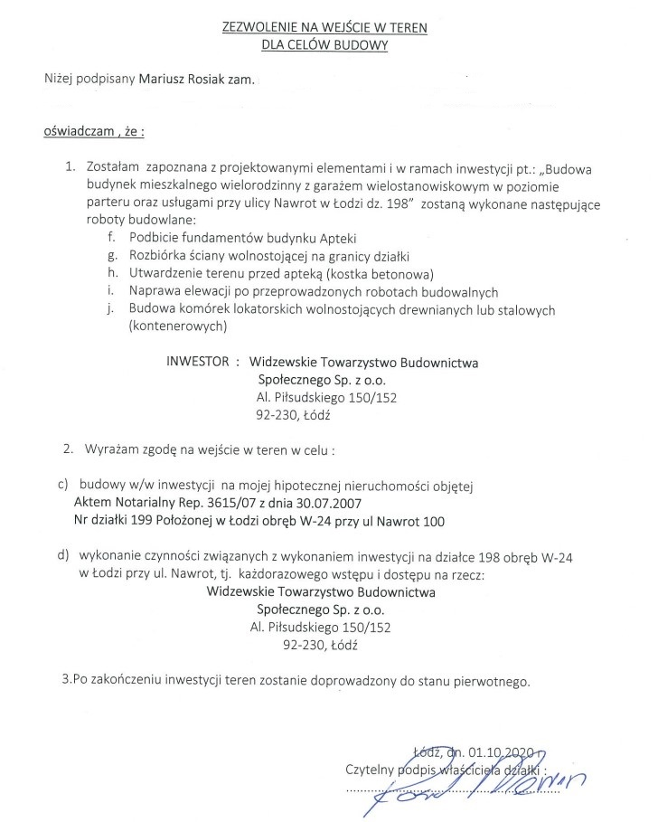

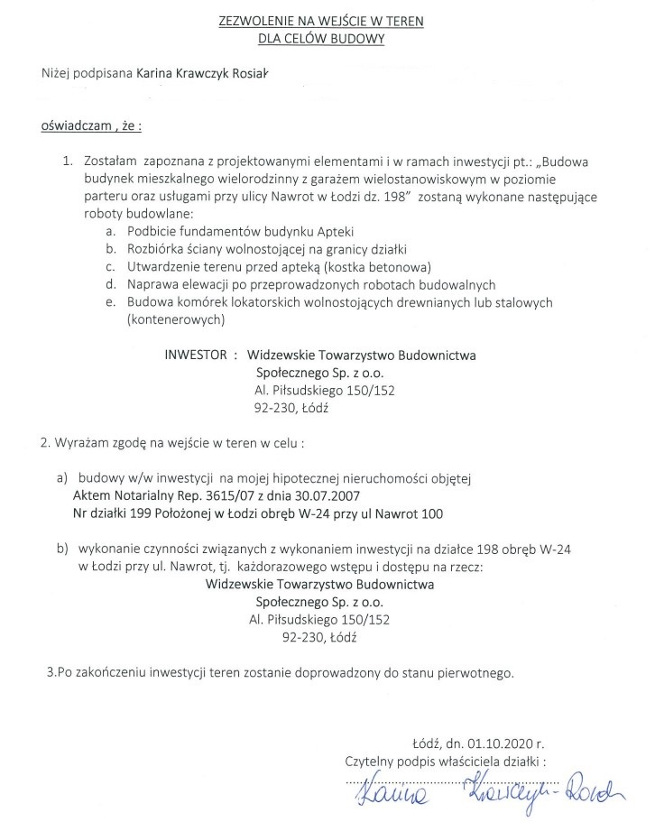

**Załącznik nr 7 do SWZ**

**Nr sprawy 05/DA/22**

**ZOBOWIĄZANIE**

....................................................................................................................................................

....................................................................................................................................................

*(Nazwa podmiotu udostępniającego zasoby)*

zobowiązuję się do oddania firmie:

....................................................................................................................................................

....................................................................................................................................................  
*(nazwa Wykonawcy)*

do dyspozycji niezbędnych zasobów na okres korzystania z nich przy wykonywaniu zamówienia, tj. / należy wymienić /:

1 – .............................................................................................................................................

2 – .............................................................................................................................................

3 – .............................................................................................................................................

………………………………………………

**Należy podpisać kwalifikowanym podpisem elektronicznym lub podpisem zaufanym lub podpisem osobistym**

**Załącznik nr 8 do SWZ**

**Nr sprawy 05/DA/22**

**Zamawiający: WTBS Sp. z o.o.**

**Podwykonawca:**

…………………………………………………………………………

*(pełna nazwa/firma, adres, w zależności od podmiotu: NIP/PESEL, KRS/CEiDG)*

reprezentowany przez:

…………………………………………………………………………

*(imię, nazwisko, stanowisko/podstawa do reprezentacji)*

**OŚWIADCZENIE PODWYKONAWCY**

**NA KTÓREGO ZASOBY POWOŁUJE SIĘ WYKONAWCA**

**składane na podstawie art. 125 ust. 5 ustawy z dnia 11 września 2019 r.**

**Prawo zamówień publicznych (dalej jako: ustawa Pzp),**

1. Na potrzeby postępowania o udzielenie zamówienia publicznego pn.
2. **„BUDOWA BUDYNKU MIESZKALNEGO WIELORODZINNEGO Z GARAŻEM WIELOSTANOWISKOWYM W POZIOMIE PARTERU ORAZ USŁUGAMI WRAZ Z INFRASTRUKTURĄ TECHNICZNĄ NA NIERUCHOMOŚCI POŁOŻONEJ W ŁODZI PRZY ULICY NAWROT W ŁODZI NA DZIAŁCE 198, 199 OBRĘB W-24.”**

., oświadczam, co następuje:

1. Oświadczam, że nie podlegam wykluczeniu z postępowania na podstawie   
   art. 108 ust. 1 ustawy Pzp.
2. Oświadczam, że nie podlegam wykluczeniu z postępowania na podstawie   
   art. 109 ust. 1 pkt1 i 4) ustawy Pzp.
3. Oświadczam, że spełniam warunki udziału w postępowaniu określone przez zamawiającego   
   w Specyfikacji Warunków Zamówienia, w zakresie, w jakim Wykonawca powołuje się na moje zasoby.

Oświadczam, że wszystkie informacje podane w powyższych oświadczeniach są aktualne   
i zgodne z prawdą oraz zostały przedstawione z pełną świadomością konsekwencji wprowadzenia Zamawiającego w błąd przy przedstawianiu informacji.

…………….……. *(miejscowość),* dnia …………………. r.

**Należy podpisać kwalifikowanym podpisem elektronicznym lub podpisem zaufanym lub podpisem osobistym**

**Załącznik Nr 9 do SWZ**

**Nr sprawy 05/DA/22**

**WYKAZ ROBÓT BUDOWLANYCH**

**Wykaz robót budowlanych wykonanych na potwierdzenie spełniania warunku udziału w postępowaniu opisanego w pkt 7.6.A.4.a SWZ**

Nazwa Wykonawcy: …………………………….…………………………………………….............

…………………………………………………………………………………..

|  |  |  |  |  |  |  |
| --- | --- | --- | --- | --- | --- | --- |
| **L.p.** | **Przedmiot zamówienia**  **(Opis zakresu rzeczowego robót)** | **Wartość zamówienia brutto PLN** | **Miejsce wykonania** | **Data wykonania zamówienia**  **(mc/rok)** | **Odbiorca prac** | **Oddane do dysponowania przez inne podmioty (nazwa podmiotu udostepniającego)\*** |
| **1** | **2** | **3** | **4** | **5** | **6** | **7** |
| **1** |  |  |  |  |  |  |
| **2** |  |  |  |  |  |  |
| **3** |  |  |  |  |  |  |

**UWAGA: Wykonawca zobowiązany jest dołączyć do niniejszego wykazu dowody potwierdzające że wykazane roboty budowlane wykonane lub wykonywane są należycie.**

* kolumnę 7 należy wypełnić, jeżeli Wykonawcą usługi projektowej był podmiot udostępniający swoje zasoby ,zgodnie z wymaganiami SWZ.

…………….……. *(miejscowość),* dnia …………………. r.

**Należy podpisać kwalifikowanym podpisem elektronicznym lub podpisem zaufanym lub podpisem osobistym**